

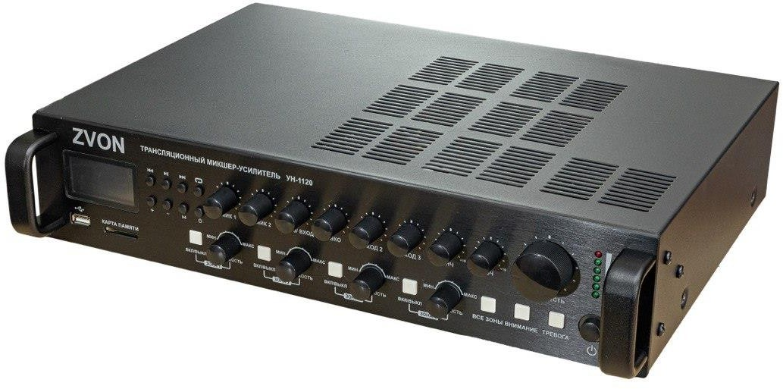

**Настольный трансляционный 4 зональный микшер-усилитель с встроенными источниками аудио сигнала (Аудио-файл, МР3, FM-тюнер, Bluetooth).**

УН-1120 УН-1240 УН-1360

**УН-1480**

**Инструкция по эксплуатации**

СОДЕРЖАНИЕ:

Инструкция по безопасности………..…………………………………………….. 2

Назначение прибора и его функциональные возможности.…………………….. 2

Внешний вид передней панели………….………………………………………... 3

Внешний вид задней панели………………………………………………………. 3-4

Функциональные кнопки встроенного плеера…………………………………… 5

Пример подключения громкоговорителей в режиме 4 – 16 Ом…………… 5

Пример подключения громкоговорителей в режиме 100 Вольт………………...5

Пример подключения периферийных устройств……………………………….... 5

Технические характеристики……………………………………………………… 6

ИНСТРУКЦИЯ ПО БЕЗОПАСНОСТИ:

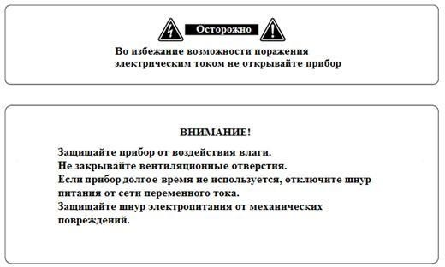

Перед началом работы с усилителем внимательно прочтите данную инструкцию.

Усилитель необходимо устанавливать в помещении с температурным режимом не более – 10 ⁰С + 40 ⁰С при влажности воздуха не более 80%.

Техническое обслуживание и ремонт усилителя должны выполнять только квалифицированные специалисты.

В целях предупреждения повреждений прибора не применяйте в качестве предохраните- лей суррогатные вставки, а также предохранители, номинальное значение и тип которых не предусмотрены маркировкой.

НАЗНАЧЕНИЕ ПРИБОРА И ЕГО ФУНКЦИОНАЛЬНЫЕ ВОЗМОЖНОСТИ**:**

Трансляционный микшер-усилитель предназначен для звукоусиления и микширования аудио сигналов с дальнейшей трансляцией их через громкоговорители. (Рекомендованы оповещатели пожарные речевые марки ZVON РА 10)

В усилитель интегрирован модуль FM-тюнера и МР3-плеера, обеспечивающий поддержку форматов MP3, WMA,WAV.

Модуль снабжен разъемами для установки SD и Flash-карт.

Выбор и управление музыкальными источниками осуществляется с помощью функциональных кнопок на фронтальной панели усилителя.

Помимо встроенных источников аудио сигнала (МР3-плеер, FM-тюнер Bluetooth) к усилителю можно подключить дополнительные музыкальные источники (ноутбук, телевизор, микрофон и т.д.).

«Входная группа»: 2 стереофонических несимметричных линейных входа, 1 монофонический симметричный линейный вход (XLR/6.3 мм jack) , 2 монофонических симметричных линейных входа с фантомным питанием (XLR/6.3 мм Jack), аварийный вход с управлением 5-25 Вольт/«сухой контакт», вход для телефонного сигнала, вход для сигнала звонка и пожарной сигнализации.

«Выходная группа»: линейный выход (разъем типа RCA). Разъемы подключения

акустических систем в низкоомном (4-16 Ом) , 4 высокоомных 100-вольтовых монофонических зоны, выход для связи. Контакты выполнены на винтовых разъемах. Резервное питание 24 вольта.

Индивидуальная регулировка громкости каждой зоны.

Двух-полосная эквализация ВЧ /НЧ

Индикация режимов работы усилителя.

Два уровня защиты (температура и замыкание).

**ВНИМАНИЕ! Не следует одновременно использовать линии громкоговорителей 4-16Ом и 100В.**

**Это может привести к поломкам прибора.**

ВНЕШНИЙ ВИД ПЕРЕДНЕЙ ПАНЕЛИ:

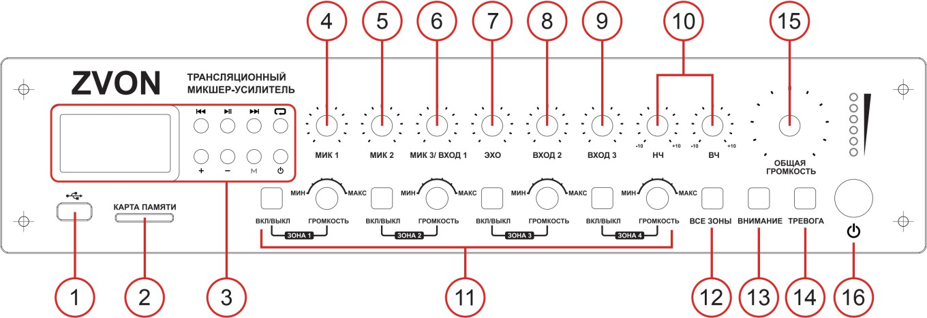

**1.«USB»** (см. раздел «Функциональные кнопки встроенного плеера»)

**2. «SD»** (см. раздел «Функциональные кнопки встроенного плеера»)

**3. Встроенный плеер** (см. раздел «Функциональные кнопки встроенного плеера)

**«МИК 1»** Регулятор громкости микрофона 1.

**«МИК 2»** Регулятор громкости микрофона 2.

**«МИК 3/ ВХОД 1»** Регулятор громкости микрофона 3.

**«ЭХО»** регулятор «эхо» используется для обработки микрофонного сигнала, для получения более четкой речи

**«ВХОД 2»** регулятор громкости линейного входа 2

**«ВХОД 3»** регулятор громкости линейного входа 3

**«НЧ/ВЧ»** Регулировка уровня низких/ высоких частот

Регулировка громкости зональная 1-4. Выключение и включение каждой отдельной зоны 1-4. Кнопка «ВСЕ ЗОНЫ» позволяет включить одновременно все 4 зоны.

**«ВСЕ ЗОНЫ»** Позволяет включить одновременно все 4 зоны.

**«ВНИМАНИЕ»** При нажатии разово прозвучит тон сигнала в качестве предварительного предупреждения перед каким-либо объявлением.

**«ТРЕВОГА»** При нажатии прозвучит сигнал «Внимание! Чрезвычайная ситуация!» будет звучать циклический сигнал до тех пор, пока кнопка не будет нажата снова.

**«ОБЩАЯ ГРОМКОСТЬ»** Регулятор громкости. Увеличение громкости по направлению часовой стрелки. Должна быть выставлена на 2/3 максимума, для обеспечения оптимальной громкости сообщения «Внимание» и «Тревога»

**«ПИТАНИЕ**» Когда устройство включено вокруг кнопки загорается зеленый свет. При включении включается реле защиты входа (слышен щелчок) и слышна работа вентилятора, это означает что усилитель готов к работе.

ВНЕШНИЙ ВИД ЗАДНЕЙ ПАНЕЛИ:

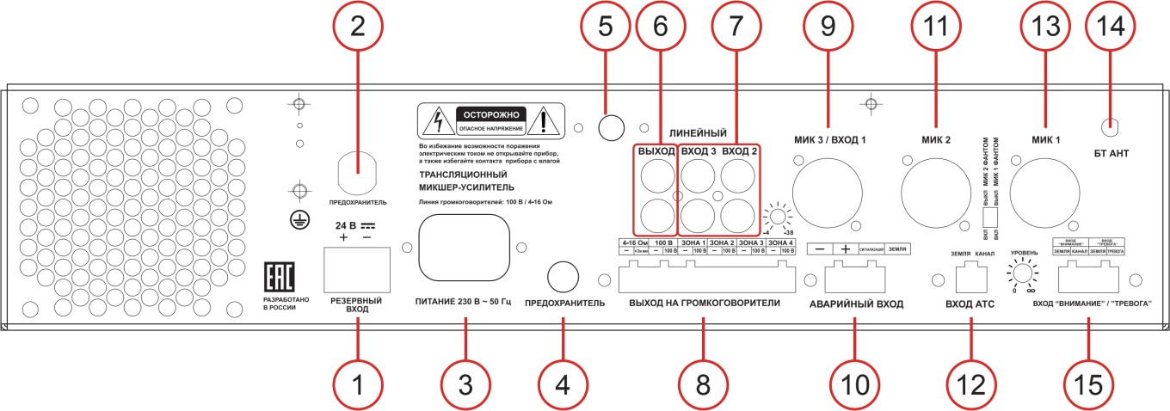

**«РЕЗЕРВНЫЙ ВХОД»** Разъем для подключения линии резервного электропитания 24 В

«Предохранитель» **аварийного питания**

При выходе из строя предохранителя замените его (на предохранитель такого же типа).

Разъемы для подключения провода электропитания.

Подключите шнур питания к розетке сети переменного тока 230-240 В 50/60 Гц.

**«ПРЕДОХРАНИТЕЛЬ»**

При выходе из строя предохранителя, замените его (на предохранитель такого же типа).

**«FM Антенна»**

При использовании FM-радио вытяните антенну для обеспечения хорошего приема FM.

**«ЛИНЕЙНЫЙ ВЫХОД»**

Разъем для подключения внешнего усилителя мощности или записывающего устройства.

**«ЛИНЕЙНЫЙ ВХОД 2/ВХОД 3»**

Разъемы для подключения внешнего источника сигнала (тип RCA) .

**«ВЫХОД НА ГРОМКОГОВОРИТЕЛИ»**

Разъемы для подключения линий громкоговорителей. Предусмотрены выходные подключения, как для систем с низким импедансом 4-16 Ом, так и для систем с напряжением 100В.

Громкоговоритель с низким импедансом и выход с напряжением 100В используют общий 4- контактный клеммный блок, два контакта слева используются для подключения громкоговорителей с низким импедансом 4-16Ом, два контакта справа — для подключения громкоговорителей с высоким импедансом (только для напряжения 100В). В то время как выходы для раздельных зон (1-4) представлены на 8-контактном клеммном блоке. Подробное описание подключения см. ниже.

**«МИК 3/ВХОД 1»** Сбалансированный вход для подключения микрофона (комбинированные разъемы 6.3 мм Jack и XLR). Заглушаются все остальные каналы, когда на подключенном микрофоне / входах присутствует сигнал.

**«АВАРИЙНЫЙ ВХОД**» При помощи этого входа может быть инициировано включение

сигнала тревоги. Группа контактов гальванически развязана от «обшей» массы усилителя. Сигнал тревоги может быть включен двумя способами: Левая колодка: 5-25В подается на клемму «+» относительно клеммы «земля» см. схему 1 подключения . Правая колодка: Замыкание клеммы «земля» с клеммой «сигнализация» при помощи любого “сухого контакта”. Для инициирования данной функции может быть использована любая система удаленного контроля см. схему 2 подключения.

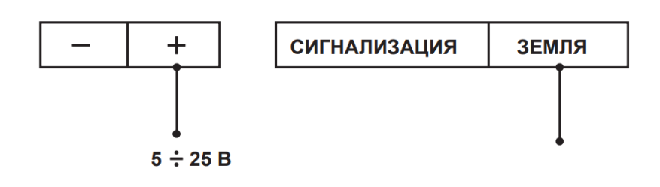 Схема 1

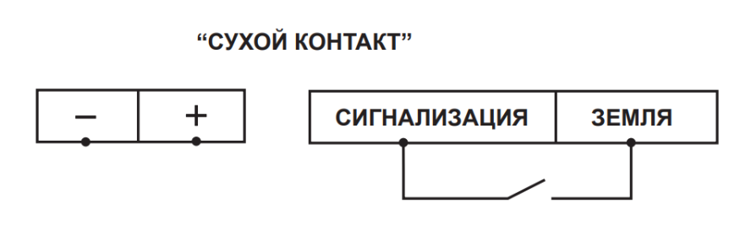 Схема 2

**«МИК 2»** Сбалансированный вход для подключения микрофона (комбинированные разъемы 6.3 мм Jack и XLR). Используется для конденсаторных микрофонов, переключатели фантомного питания обеспечивают 15 вольт фантомного питания при подключении конденсаторного микрофона. Переключатель 2 активирует фантомное питание для микрофонного входа. Заглушаются все остальные каналы, когда на подключенном микрофоне / входах присутствует сигнал.

**«ВХОД АТС»** Телефонный вход (клеммный блок). Усилитель может быть подключен к любой офисной телекоммуникационной системе с использованием телефонного входа, что позволяет делать объявления с любого телефонного аппарата. Это линейный вход с приоритетом, который должен быть подключен к линейному выходу телекоммуникационной системы. Несбалансированные подключения входа должны быть выполнены к клеммам «Канал» и «Земля»

**«МИК 1»** Сбалансированный вход для подключения микрофона (комбинированные разъемы 6.3 мм jack и XLR). Используется для конденсаторных микрофонов, переключатели фантомного питания обеспечивают 15 вольт фантомного питания при подключении конденсаторного микрофона. Переключатель 1 активирует фантомное питание для микрофонного входа. Заглушаются все остальные каналы, когда на подключенном микрофоне / входах присутствует сигнал.

**«БТ АНТ»** Разъем для подключения антенны «Bluetooth» (входит в комплект поставки)

**«ВХОД ВНИМАНИЕ/ТРЕВОГА»** Входы "Внимание/Тревога" могут быть подключены к любому внешнему источнику, такому как станция вызова, сигнальная матрица, система пожарной сигнализации. Эти каналы имеют приоритет над другими входами. Входы работают с линейным аудио-сигналом.

ФУНКЦИОНАЛЬНЫЕ КНОПКИ ВСТРОЕННОГО ПЛЕЕРА:

|  |  |
| --- | --- |
|  | Включение/Выключение проигрывателя |
|  | Переключение режима работы между USB, SD/MMC, Bluetooth, FM-тюнер |
|  | Нажатие: Запуск и пауза трека в режиме USB, SD/MMC, Bluetooth  Удержание: Автоматическое сканирование FM-радио и его сохранение в режиме FM-тюнера |
|  | Предыдущий трек в режиме USB, SD/MMC, Bluetooth  Предыдущая сохраненная FM-радиостанция в режиме FM-тюнера |
|  | Следующий трек в режиме USB, SD/MMC, Bluetooth  Следующая сохраненная FM-радиостанция в режиме FM-тюнера |
|  | Увеличение громкости проигрывателя |
|  | Уменьшение громкости проигрывателя |
|  | Переключение режимов. Повтор одного, Повтор папки, Выключение повтора |

ПРИМЕР ПОДКЛЮЧЕНИЯ ГРОМКОГОВОРИТЕЛЕЙ ТРАНСФОРМАТОРНОГО ТИПА (100В):

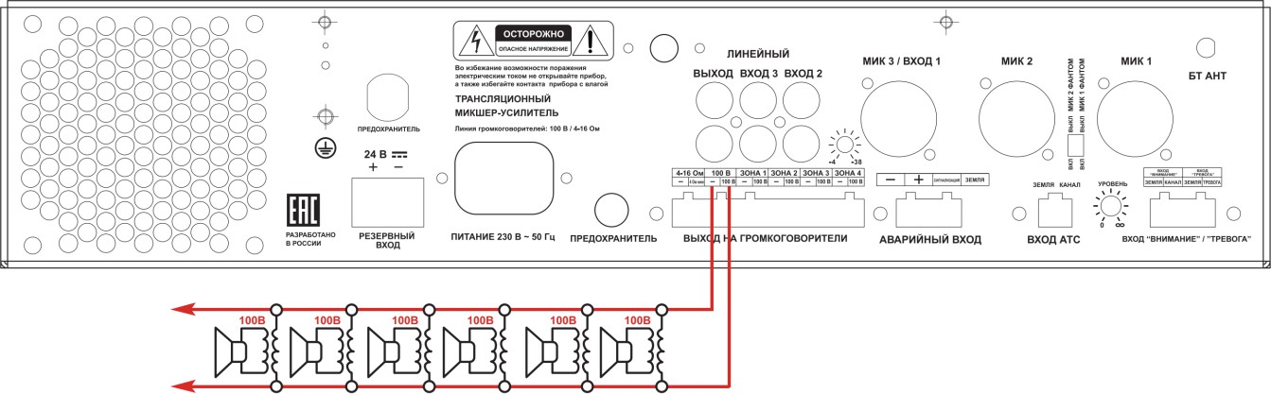

ПРИМЕР ПОДКЛЮЧЕНИЯ НИЗКООМНЫХ ГРОМКОГОВОРИТЕЛЕЙ (4-16Ом)

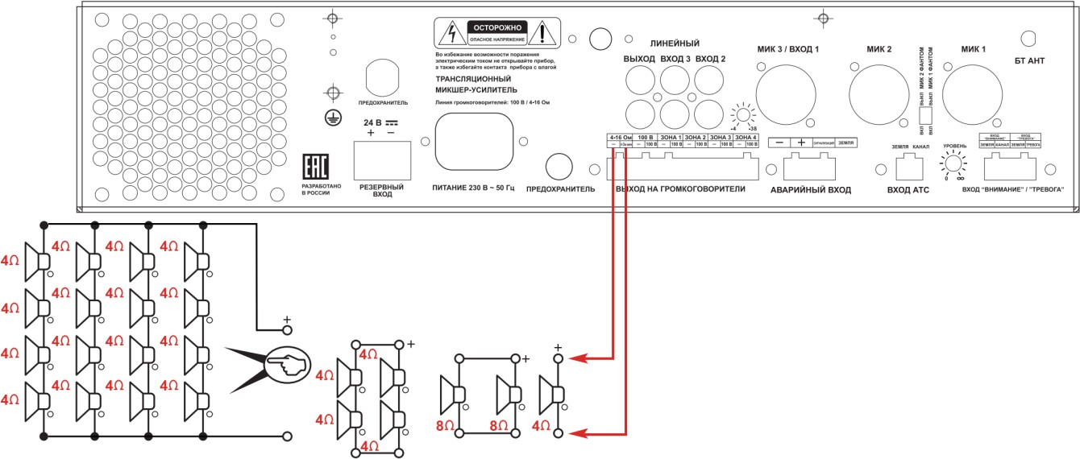(протяженность линии не более 50 метров)

ПРИМЕР ПОДКЛЮЧЕНИЯ ПЕРЕФЕРИЙНЫХ УСТРОЙСТВ.

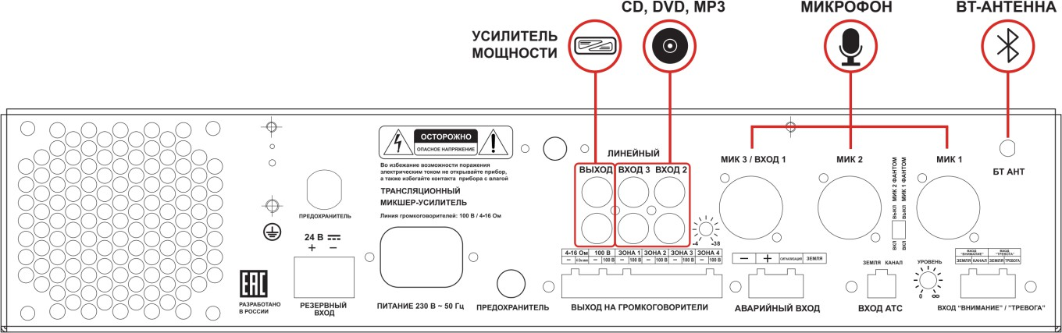

ТЕХНИЧЕСКИЕ ХАРАКТЕРИСТИКИ:

|  |  |  |  |  |
| --- | --- | --- | --- | --- |
| Модель | ZVON УН-1120 | ZVON УН-1240 | ZVON УН-1360 | ZVON УН-1480 |
| Питание | 220-240В 50-60 Гц | 220-240В 50-60 Гц | 220-240В 50-60 Гц | 220-240В 50-60 Гц |
| Выходная мощность | 120Вт | 240 Вт | 360 Вт | 480 Вт |
| Частотные характеристики | 20-20000 Гц | 20-20000 Гц | 20-20000 Гц | 20-20000 Гц |
| Выход на громкоговорители | 4-16 Ом 100 вольт (84 Ом) | 4-16 Ом 100 вольт (42 Ом) | 4-16 Ом 100 вольт (28 Ом) | 4-16 Ом 100 вольт (18 Ом) |
| Соотношение Сигнал/шум | Больше 90db | Больше 90db | Больше 90db | Больше 90db |
| Потребляемая мощность в режиме оповещения при напряжении питания 230В(50Гц) | 210ВТ | 395Вт | 460Вт | 650Вт |
| Потребляемая мощность в режиме ожидания при напряжении питания 230В(50Гц) | 30Вт | 35Вт | 45ВТ | 55Вт |
| Установка в стойку 19’’ | Да (монтажные уголки в комплекте), 2U | Да (монтажные уголки в комплекте), 2U | Да (монтажные уголки в комплекте), 2U | Да (монтажные уголки в комплекте), 2U |
| Рабочая температура | от 0° С до +40° С | от 0° С до +40° С | от 0° С до +40° С | от 0° С до +40° С |
| Габаритные размеры | 484х340х89 мм | 489х390х89 мм | 489х390х89 мм | 489х390х89 мм |
| Вес прибора | 9 кг | 11 кг | 13 кг | 15 кг |

ПРАВИЛА ХРАНЕНИЯ И ТРАНСПОРТИРОВКИ:

Усилитель в упакованном виде должен храниться в сухих, закрытых, проветриваемых помещениях при температуре от +0 до +40 °С и относительной влажности воздуха до 80% при отсутствии в воздухе паров кислот, щелочей и других агрессивных примесей. При перевозке должны быть приняты меры, предохраняющие от повреждений: осторожная погрузка, защита от атмосферных осадков и т.п.

ГАРАНТИЙНЫЕ ОБЯЗАТЕЛЬСТВА:

Изготовитель гарантирует соответствие трансляционного усилителя требованиям технических условий при соблюдении потребителем условий эксплуатации, транспортировки и хранения. Гарантийный срок эксплуатации 1 год со дня продажи потребителю. Срок службы 5 лет.

ПРИМЕЧАНИЕ

С целью усовершенствования устройства, технические характеристики и дизайн могут быть изменены производителем, без предварительного уведомления.

